

**Павлодар ауданы әкімдігінің 2015 жылғы 29 шілдедегі "Павлодар ауданының шалғайдағы елдi мекендерінде тұратын балаларды жалпы бiлiм беретiн мектептерге тасымалдаудың схемалары мен тәртібін бекіту туралы" № 223/7 қаулысына өзгерістер енгізу туралы**

***Күшін жойған***

Павлодар облысы Павлодар ауданы әкімдігінің 2021 жылғы 1 наурыздағы № 77/3 қаулысы. Павлодар облысының Әділет департаментінде 2021 жылғы 10 наурызда № 7222 болып тіркелді. Күші жойылды - Павлодар облысы Павлодар ауданы әкімдігінің 2024 жылғы 12 наурыздағы № 128/3 қаулысымен

      Ескерту. Күші жойылды - Павлодар облысы Павлодар ауданы әкімдігінің 12.03.2024 № 128/3 (алғашқы ресми жарияланған күнінен кейін қолданысқа енгізіледі) қаулысымен.

      Қазақстан Республикасының 2001 жылғы 23 қаңтардағы "Қазақстан Республикасындағы жергілікті мемлекеттік басқару және өзін-өзі басқару туралы" Заңының 31-бабына, Қазақстан Республикасының 2003 жылғы 4 шілдедегі "Автомобиль көлiгi туралы" Заңының 14-бабы 3-тармағының 3-1) тармақшасына сәйкес, Павлодар ауданының әкімдігі ҚАУЛЫ ЕТЕДІ:

      1. Павлодар ауданы әкімдігінің 2015 жылғы 29 шілдедегі "Павлодар ауданының шалғайдағы елдi мекендерінде тұратын балаларды жалпы бiлiм беретiн мектептерге тасымалдаудың схемалары мен тәртібін бекіту туралы" № 223/7 (Нормативтік құқықтық актілерді мемлекеттік тіркеу тізілімінде № 4655 тіркелген, 2015 жылғы 20 тамызда "Әділет" ақпараттық-құқықтық жүйесінде жарияланған) қаулысына келесі өзгерістер енгізілсін:

      көрсетілген қаулының 6-қосымшасы осы қаулының 1-қосымшасына сәйкес жаңа редакцияда жазылсын;

      көрсетілген қаулының 8-қосымшасы осы қаулының 2-қосымшасына сәйкес жаңа редакцияда жазылсын.

      2. Осы қаулының орындалуын бақылау Павлодар ауданы әкімінің жетекшілік ететін орынбасарына жүктелсін.

      3. Осы қаулы алғашқы ресми жарияланған күнінен бастап қолданысқа енгізіледі.

|  |  |
| --- | --- |
| *Павлодар ауданының әкімі* | *Ж. Шугаев* |

|  |  |
| --- | --- |
|  | Павлодар ауданы әкімдігінің 2021 жылғы 1 наурыздағы № 77/3 қаулысына 1-қосымша |
|  | Павлодар ауданы әкімдігінің 2015 жылғы 29 шілдедегі № 223/7 қаулысына 6-қосымша |

**Шаңды, Красноармейка станциясы ауылдарында тұратын балаларды Кемеңгер орта**  
**жалпы білім беру мектебіне тасымалдау схемасы**

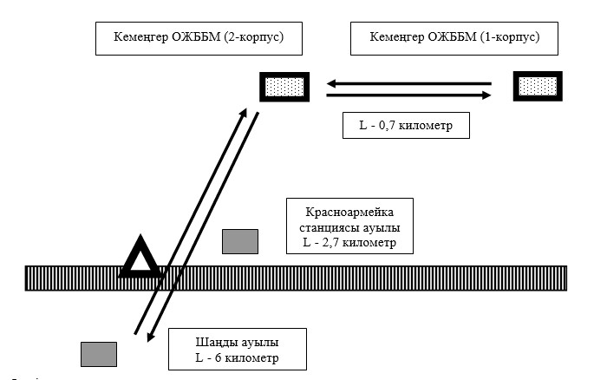

**Шартты белгілер:**

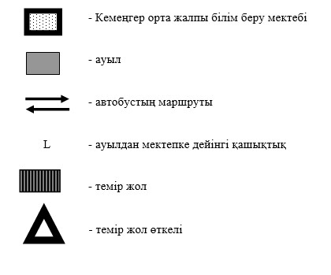

|  |  |
| --- | --- |
|  | Павлодар ауданы әкімдігінің 2021 жылғы 1 наурыздағы № 77/3 қаулысына 2-қосымша |
|  | Павлодар ауданы әкімдігінің 2015 жылғы 29 шілдедегі |
|  | № 223/7 қаулысына 8-қосымша |

**Мичурин, Үміт апа ауылдарында тұратын балаларды Мичурин орта жалпы білім беру**  
**мектебіне тасымалдау схемасы**

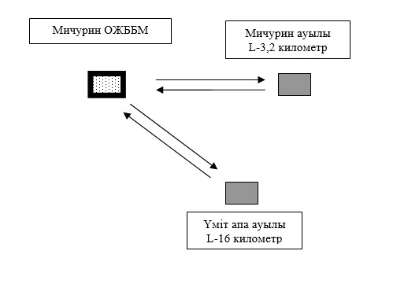

**Шартты белгілер:**

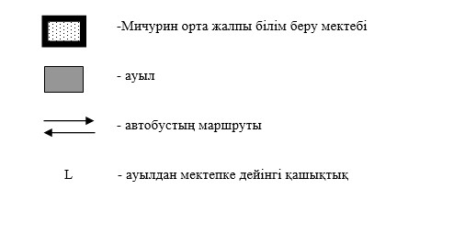

© 2012. Қазақстан Республикасы Әділет министрлігінің «Қазақстан Республикасының Заңнама және құқықтық ақпарат институты» ШЖҚ РМК